17 мая «Всемирный день памяти людей, умерших от СПИДа.»
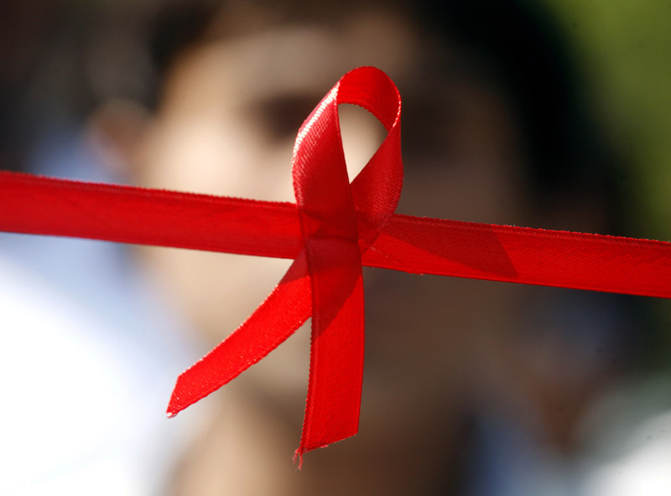

Ежегодно в третье воскресенье мая вспоминают людей, умерших от СПИДа. Этот день – символ поддержки тех, кто живет с ВИЧ/СПИДом, и памяти о тех, кого уже нет с нами. Девиз этого дня в 2020 году в нашей стране – «Здоровье и благополучие для всех людей. Толерантное отношение к каждому человеку. Соблюдение прав».
Международный день памяти людей, умерших от СПИДа, имеет за собой долгую историю, наполненную тяжелыми переживаниями и потерями. В этот день миллионы людей нашей планеты прикалывают к одежде красную ленту – символ скорби и понимания того, что СПИД не имеет границ, национальностей, пола и возраста, а главное – символ надежды на то, что человечество непременно победит эту болезнь.
Проблема распространения ВИЧ-инфекции является одним из острейших медицинских и социальных глобальных вызовов, с которым сталкиваются все без исключения государства. Во всем мире сейчас живут с ВИЧ 37,9 миллионов человек.
На сегодняшний день в Минской области проживает чуть более 3,6 тысяч человек с ВИЧ-позитивным статусом. В настоящее время более 70% новых случаев инфицирования приходится на людей старше 30 лет. В эпидемию вовлекается социально-благополучное население: в социальной структуре впервые выявляемых ВИЧ-позитивных лиц порядка 50% составляют лица рабочих специальностей и служащие. В основном инфицирование происходит половым путем – более 70% случаев.
Сегодня мы знаем, что благодаря появившимся возможностям антиретровирусной терапии с ВИЧ-инфекцией можно сохранить качество жизни при условии соблюдения рекомендаций врачей и правил безопасного поведения. Своевременное выявление вируса дает возможность бороться за качество жизни каждого отдельно взятого человека. Важно понимать, что, если человек и не является представителем общеизвестных ключевых групп населения (люди, употребляющие инъекционные наркотики; секс-работники; мужчины, имеющие секс с мужчинами и др.), он по тем или иным причинам может быть инфицирован ВИЧ и долгое время даже не догадываться об этом.
Каждый человек может внести свой вклад в дело борьбы с эпидемией, уберечь себя и своих близких, проходя своевременное тестирование, формируя ответственное отношение к собственному здоровью и передавая его подрастающему поколению.
Международный день памяти людей, умерших от СПИДа, – это еще одна возможность продемонстрировать готовность и желание противостоять дальнейшему распространению ВИЧ-инфекции. Каждый должен понимать, что только сам человек – главное звено в сохранении своего здоровья и несёт ответственность за защиту от заражения как самого себя, так и других.

